INDICAÇÃO Nº 2706/2018

Sugere ao Poder Executivo Municipal e ao DAE – Departamento de Água e Esgoto, a possibilidade de realizar novamente os serviços na malha asfáltica defronte aos números 56,60 e 80 da Rua Atibaia, no bairro São Joaquim, neste município.

Excelentíssimo Senhor Prefeito Municipal,

Nos termos do Art. 108 do Regimento Interno desta Casa de Leis, dirijo-me a Vossa Excelência para sugerir que, por intermédio do Setor competente, seja reparado os serviços em malha asfáltica defronte aos números 56,60 e 80 da Rua Atibaia, no bairro São Joaquim, neste município.
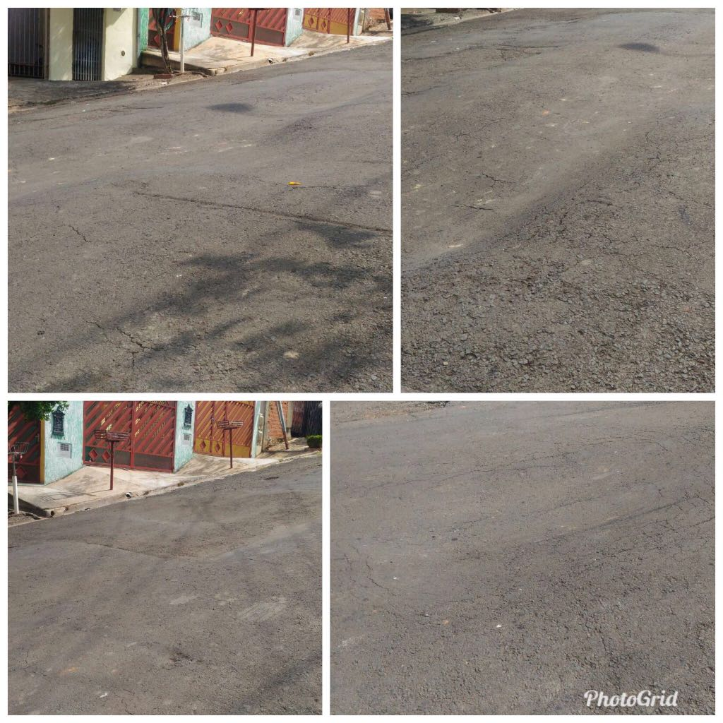
Justificativa:

Este vereador esteve no local a pedido dos moradores da referida rua e pôde constatar que o DAE realizou serviços de manutenção da rede de água e esgoto, foi concluído os serviços da malha asfáltica, porém, o asfalto esta cedendo, deixando uma ondulação na via, trazendo transtornos aos moradores e condutores de veículos que passam pelo local.

Plenário “Dr. Tancredo Neves”, em 10 de abril de 2.018.

JESUS VENDEDOR

-Vereador / Vice Presidente-

